Extraktion av DNA
Senast uppdaterad: 2026-06-08

Inledning
Alla levande organismer på jorden har sin arvsmassa i form av DNA (deoxiribonukleinsyra). Arvsmassan finns i varje cell och ger instruktioner till cellen om hur proteinerna, och i längden hela cellen, ska byggas upp. Eukaryota organismer, t.ex. djur, växter och svampar har sin arvsmassa i cellkärnan medan prokaryoter, d.v.s. arkéer och bakterier har sin arvsmassa fritt i cellplasman. Hos eukaryoter och arkéer är DNA packad i kromosomer som även innehåller packningsproteiner, s.k. histoner, som hjälper till att packa DNA-molekylerna. Bakterier har mindre packningsproteiner som kallas för histonlika proteiner.
I denna laboration ska ni extrahera DNA från era egna celler för att förstå hur man grovt kan rena fram DNA och se hur DNA ser ut och vad den har för egenskaper. Det innebär att ni ska separera DNA:t från cellkärnan för att sedan fälla ut den så att ni kan se det med ögonen.
För att göra detta behöver ni först tränga igenom cellmembranet och kärnmembranet så att DNA:t frigörs från cellerna. Cellmembranet och kärnmebranet består av fettmolekyler som diskmedel kan lösa upp och därför tillförs diskmedel. Saltet som tillsätts binder till sig och fäller ut lösliga proteiner, membranfetter, kolhydrater, RNA och organeller från blandningen. Saltet binder också till DNA och minskar också lösligheten för DNA så att den lättare fälls ut. Man kan också tillsätta proteaser som bryter ned histonproteinerna som binder till DNA:t i kromosomerna vilket vi inte kommer göra i denna laboration. DNA har lägre löslighet i alkohol, och ännu mindre löslighet när alkoholen är nedkyld. När iskall T-röd tillsätts kommer därför lösligheten för DNA bli så lågt att den kommer att fällas ut i gränsskiktet mellan vattenlösningen och alkoholen så att vi kan se den med blotta ögat. Vid utfällningen binder i stället DNA-molekylerna till varandra och buntar ihop sig så att ni kan se det som en som en genomskinlig eller vitaktig geléaktig tråd.

Material
- Koksalt
- 1 tesked
- 1 pappersmugg
- Diskmedel
- Iskall T-röd (etanol)
- 1 styck 100 ml bägare
- 1 styck träpinne
- Provrör
- Provrörsställ
- Glasstav

Utförande
- Fyll en pappersmugg till brädden med vatten.
- Gurgla en del av vattnet (ungefär 30–50 ml) i en minut. Spotta sedan ut vattnet i en 100 ml bägare.
- Tillsätt en halv tesked salt till lösningen.
- Tillsätt 1 droppe diskmedel och rör om försiktigt med glasstav för att undvika att bubblor bildas.
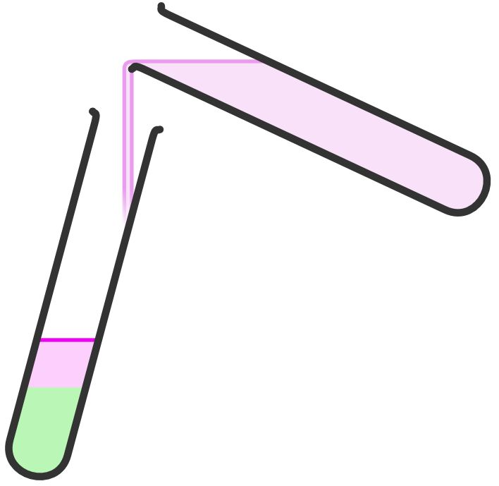
Figur 1. Den kalla etanolen hälls försiktigt ned i provröret. (Ritad i Chemix)
- Häll över lösningen till ett provrör som du fyller till ungefär en tredjedel.
- Häll sedan FÖRSIKTIGT i ungefär lika mycket av den iskalla etanolen längs sidan av provröret så att du får en skiktning av etanolen och vattenlösningen nedanför (se figur 1).
- Vänta ungefär 3 min för att få utfällning av DNA och fiska sedan upp DNA:t som extraherats med hjälp av en träpinne
Frågor att besvara efteråt

- Varför tillsätts salt och diskmedel?

- Varför tror du att T-spriten måste vara så kall och varför fälls DNA ut precis i gränsskiktet mellan T-spriten och vattnet?

- Varför tror du att DNA har ett trådaktigt utseende? Tips: tänk på dess molekylära struktur.

Till läraren

Målgrupp: [F–3, 4–6, 7–9, Gy]

Teori
Det finns många sätt att extrahera DNA. Exempel är jordgubbar, kiwi, banan, lök, fiskmjölke och fiskrom. I alla extraktioner så utförs följande processer:
- Celler lyseras
- Histoner denatureras
- DNA fälls ut i ett organiskt lösningsmedel
Notera dock att om man verkligen vill extrahera DNA så ska man undvika frukter. Det man får som ”DNA” i de fallen är egentligen stora mängder pektin. Därför är kiwi, banan och jordgubbar egentligen inte ett bra val även man kanske vill använda de för att de luktar godast.

Tips och förslag på varianter av laborationen
Denna laboration fungerar för alla åldrar. Det finns många sätt att variera laborationen. Många tillsätter en proteas för att bryta ned histonerna som DNA är bundet till efter extraktion men innan utfällning.
Om man istället vill extrahera DNA från lök eller fiskrom behöver man sönderdela det mekaniskt först (fiskromen behöver mortlas och löken behöver rivas). Vilket gör att man efter extraktion behöver filtrera bort de fasta delarna från lösningen. Om man vill maximera mängden DNA så är det bra att hålla lösningen nedkyld under denna process så att inte nukleaser bryter ned DNA:t under denna process.

Riskbedömning – Extraktion av DNA
Beskrivning | Laborationen går ut på att eleverna ska extrahera DNA från munslemhinnan.

Identifierade faror | Vad kan hända? | Förebyggande åtgärder | Åtgärder om något händer
Lista alla identifierade faror, t.ex. reaktanter, produkter, utrustning, procedurer eller andra riskfaktorer som kan påverka hälsa, miljö eller säkerhet. inkludera gärna faropiktogram. | Beskriv risken kopplad till den identifierade faran. Detaljnivån bör stå i proportion till risken. För kemikalier: Skriv alla faroangivelser (H-fraser). | Beskriv vilka åtgärder du kommer att vidta för att eliminera faran eller minska risken. Åtgärderna måste vara anpassade till både elevgruppen och lokalerna. | Beskriv vad du kommer att göra vid en olycka och vilken utrustning som bör finnas tillgänglig. För kemikalier, se säkerhetsdatablad för information om första hjälpen och åtgärder vid brand, spill och utsläpp.
Nedkyld (-18 ºC) etanol | Frostskador, Brandrisk (H225, H319) | Undvik kontakt med värme, heta ytor, gnistor, öppen låga eller andra antändningskällor. Undvik hudkontakt pga kyld (-18ºC) etanol. | Släcka branden, t.ex. med brandsläckare (helst kolsyresläckare). Om man får köldskador pga hudkontakt ska man skölja handen under ljummet vatten i minst 10 min.

Avfallshantering | Ingen speciell avfallshantering behövs.
Kommentarer

Datum för bedömning |  | Utförd av |  | Klass/grupp
